**ул. Кропоткина 118/6**

**БЫЛО**

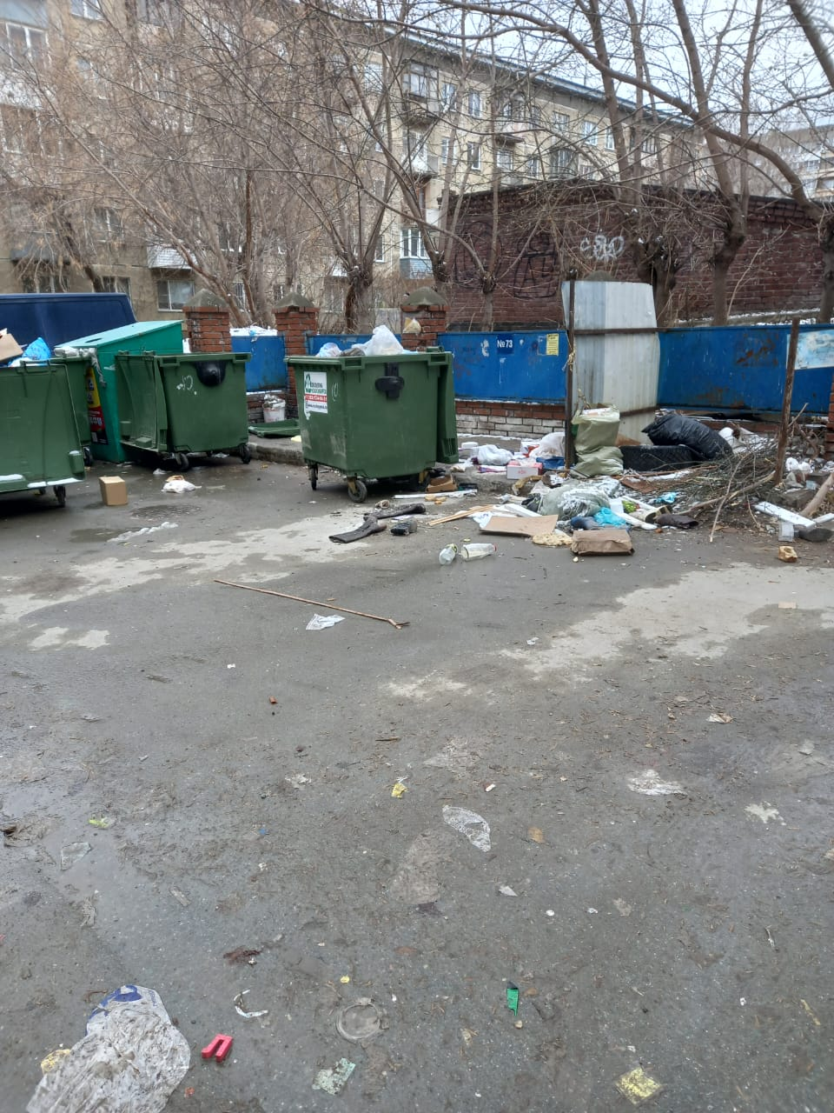

**СТАЛО**